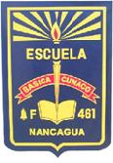

CARTA DE PATROCINIO TORNEO DELIBERA 2017

En el marco de la 9ª versión del Torneo Delibera, organizado por la Biblioteca del Congreso Nacional, el Diputado Sergio Espejo Yaksic quien firma este documento, hace explícito su patrocinio y adhesión a la Iniciativa Juvenil de Ley “Trabajo infantil” de la Escuela Municipal de Cunaco Comuna de Nancagua región del Libertador General Bernardo O’Higgins la cual propone entre otras iniciativas: que el estado a través de una institución dependiente de la Municipalidad se cree una oficina especialmente asignada para estos casos, en los cuales entre sus funciones tendrá el inscribir a todos aquellos niños menores de 15 años que deseen trabajar, que presenten una condición económica que lo haga merecedor a solicitar este beneficio como así también los permisos que solicita la ley.
La Municipalidad tendrá como misión contactar a almacenes y supermercados y ofrecer el trabajo de estos niños, los cuales recibirán como sueldo las propinas de los clientes.
La Municipalidad a proveerá la vestimenta necesaria que identificará a estos niños los cuales sólo podrán trabajar en aquellos horarios que no interfieran con sus deberes educativos.
El financiamiento de esta oficina estará a cargo del Estado.
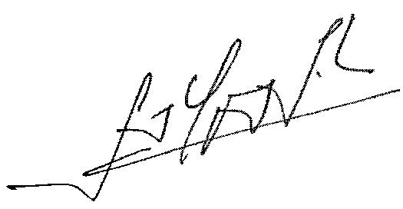
__________________________________
Sergio Espejo Yaksic
Diputado

Valparaíso, 09-06-2017

